每日气象要讯

第77期
丰都县气象局 3月18日 签发：赵福虎

一、天气实况
2023年3月17日16时至3月18日15时，我县小到中雨，局地大雨，最大累积雨量34.8毫米（太平坝）；最低气温2.7℃～12.5℃，最高气温8.9℃～19.5℃。丰都国家基本站最低气温10.9℃，最高气温16.4℃，降雨量3.9毫米。
二、未来三天天气预报
18日夜间到19日白天，分散阵雨转阴天，气温11～18℃；高山区，气温7～14℃。

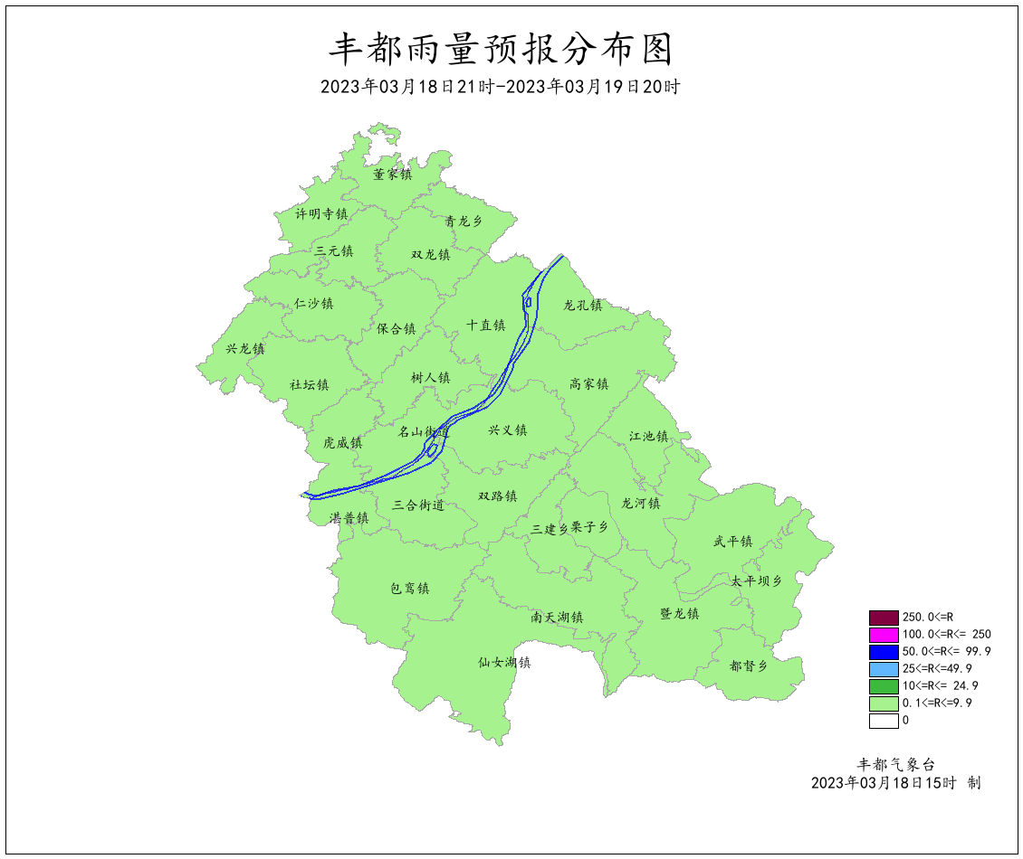
19日夜间到20日白天，阴天间多云，气温14～20℃；高山区，气温10～16℃。
20日夜间到21日白天，阴天到多云，局地有分散阵雨，气温16～22℃；高山区，气温12～18℃。
三、县城空气污染扩散气象条件预报
日期 | 气象条件
3月19日 | 较有利于大气污染物扩散
3月20日 | 较有利于大气污染物扩散
3月21日 | 较有利于大气污染物扩散

四、重点关注
预计未来三天我县小雨转多云，气温逐步回升，建议：
1、18日夜间有阵雨，降雨时道路湿滑，能见度较低，注意交通安全。
2、19日白天天气转好，适宜进行户外活动；晴好天气有利于水稻玉米播种育苗，应加强苗床田间水肥管理。

制作：武文婧 审核：刘成金 电话：70606836

